Оценка физико-химических характеристик грунтов прибрежно-водных территорий Финского залива на примере экосистемы Невской губы

Ефременко Валерия Викторовна
Аспирант
Чебыкина Екатерина Юрьевна
К.б.н., доцент
Санкт-Петербургский государственный университет, Биологический факультет, Санкт-Петербург, Россия
E–mail: valeriyaefr@gmail.com

Прибрежно-водные территории Финского залива представляют собой экосистемы, обладающие значительной экологической и социо-экономической значимостью. Они являются очагами биологического разнообразия и играют ключевую роль в региональной экономике, связанной с рыболовством, туризмом и рекреацией. Защита этих территорий от антропогенных воздействий, в частности от аварийных разливов нефти, становится всё более важной задачей в контексте устойчивого развития региона [1].
Целью настоящего исследования является анализ физико-химических характеристик грунтов прибрежно-водных территорий Финского залива на примере Невской губы. Исследование направлено на выявление особенностей природной среды данного региона и получение исходных данных для разработки стратегии защиты участков береговой линии Невской губы при аварийном разливе нефти и нефтепродуктов.
Разнообразие береговой линии Невской губы требует комплексного подхода к управлению рисками нефтеразливов, учитывая как естественные, так и техногенные аспекты для обеспечения эффективной защиты и устойчивости этих территорий.
По результатам проведённого анализа содержание углерода органических соединений в пробах грунтов прибрежно-водных территорий Невской губы без водной растительности варьирует от 0,01 до 0,47% (рисунок 1, а).

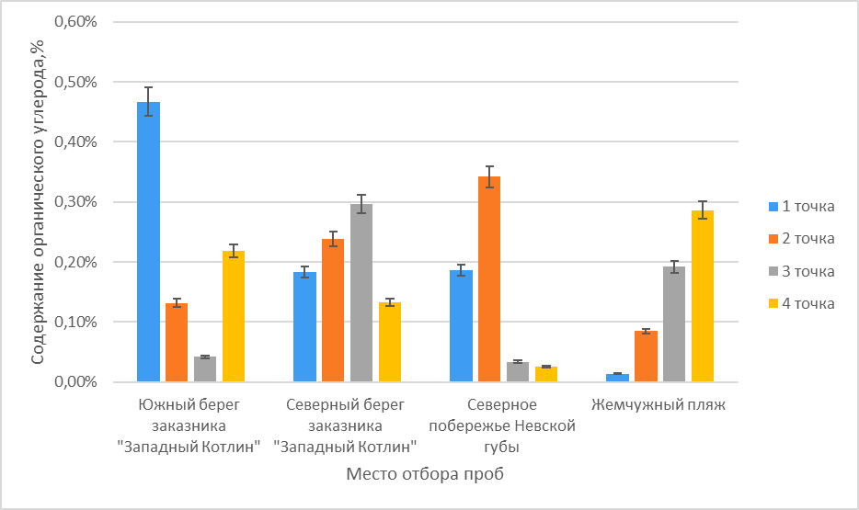  а | 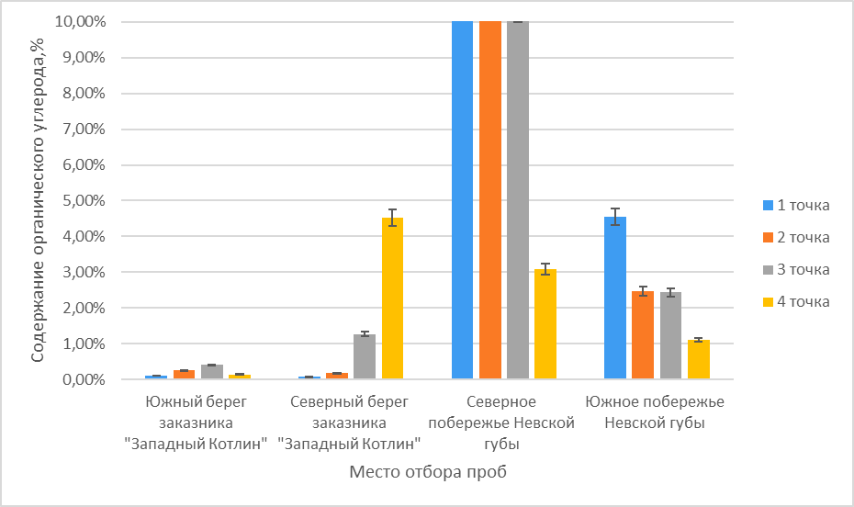  б
Рисунок 1 - Содержание углерода органических соединений по методу И.В.Тюрина [6] в отобранных пробах грунтов прибрежно-водных территорий Невской губы
а - без водной растительности, б - с водной растительности

В пробах с водной растительностью концентрация углерода значительно выше, варьируется от 0,07% до 12,27% (рисунок 1, б). Подобное различие в содержании углерода указывает на ключевую роль водной растительности в накоплении и сохранении органического вещества в прибрежных экосистемах.
Содержание углерода органических соединений (C_{орг}) в пробах с водной растительностью превышает C_{орг} в пробах без водной растительности. Статистический анализ показал, что это различие является статистически значимым на уровне значимости α = 0,05.
Механический состав имеет значительное влияние на устойчивость грунта к нефтяному загрязнению. Анализ механического состава грунтов показал, что во всех исследованных точках преобладают пески рыхлые и супеси. Супеси по результатам определения емкости катионного обмена имеют большую поглотительную способность по сравнению с песками. Более высокая емкость катионного обмена у супесей по сравнению с песками способствует эффективному удержанию нефтяных загрязнений. Обменные ионы на поверхности супесей могут связываться с нефтепродуктами и удерживать их в верхних слоях грунта.
Таким образом, участки с преобладанием супесей и наличием водной растительности оказались более устойчивыми к нефтеразливам. Водная растительность в сочетании с более высокой емкостью катионного обмена супесей по сравнению с песками, способствует удержанию и биоразложению нефтепродуктов, ограничивая глубину проникновения и распространение загрязнения.
Результаты оценки экологической устойчивости грунтов прибрежно-водных территорий Финского залива к нефтеразливам на примере Невской губы подчеркивают несколько основных факторов, влияющих на эту устойчивость, таких как механический состав грунта и наличие водной растительности. В работе также рассмотрены сценарии аварийного разлива нефти относительно близости участков береговой линии к судоходным маршрутам. Комбинация этих элементов обеспечивает более точную картину потенциальной экологической устойчивости конкретных участков. Таким образом, именно комплексный подход к оценке различных факторов и сценариев является наиболее показательным для определения устойчивости прибрежных территорий к нефтеразливам.
В качестве превентивных мер рекомендуется следующее:
1. Акцентировать внимание на постоянном мониторинге уязвимых участков и разработке превентивных мер для минимизации рисков разливов нефти.
2. Усилить готовность к оперативному реагированию на разливы нефти, обеспечив в том числе ресурсы для быстрой и эффективной ликвидации загрязнения.
3. Рассмотреть возможности для улучшения устойчивости уязвимых участков, включая реабилитацию и укрепление экосистем.
4. Развивать межсекторальное сотрудничество для обмена знаний, опыта и ресурсов для противодействия и минимизации нефтезагрязнения. Данный подход направлен на объединение усилий различных отраслей экономики и сфер общественной жизни для решения сложных задач, включая разработку совместных планов аварийного реагирования, обмен технологиями очистки и восстановления грунтов, а также совместное финансирование исследований и разработку законодательных инициатив для защиты окружающей среды.

Литература

- Бредис О. А. Геоэкологическая оценка побережья Финского залива в пределах Курортного района Санкт-Петербурга // Известия РГПУ им. А. И. Герцена. 2012. №147. URL: https://cyberleninka.ru/article/n/geoekologicheskaya-otsenka-poberezhya-finskogo-zaliva-v-predelah-kurortnogo-rayona-sankt-peterburga (дата обращения: 30.09.2023).
- Atlas of geological and environmental geological maps of the Russian area of the Baltic Sea / Гл. ред. О. В. Петров; авт.: А. В. Амантов и др. - Санкт-Петербург: ВСЕГЕИ, 2010. - 1 атл. (77 с.): цв., карты, схемы, текст, табл., диагр., профили, разрезы, ил.; 31x44см.; ISBN 978-5-93761-165-9, : 500 экз.
- 17.4.3.01-2017 «Межгосударственный стандарт. Охрана природы. Почвы. Общие требования к отбору проб»
- ГОСТ ISO 11464-2015 «Качество почвы. Предварительная подготовка проб для физико-химического анализа»
- ГОСТ 12536-2014 «Грунты. Методы лабораторного определения гранулометрического (зернового) и микроагрегатного состава»
- Растворова О.Г., Андреев Д.П., Гагарина Э.И., Касаткина Г.А., Федорова Н.Н. Химический анализ почв: Учебное пособие. Санкт-Петербург: Издательство Санкт-Петербургского университета, 1995. 264 с. ISBN 5-288-01019-6.

